UNIVERSIDAD NACIONAL
AUTÓNOMA DE MÉXICO


FACULTAD DE INGENIERIA

Trabajo: Prototipo de un ecualizador

EQUIPO:
SANTIAGO CRUZ CARLOS
BARRERA NOVELLA YERED ISMAEL

ASIGNATURA: CIRCUITOS INTEGRADOS ANALOGICOS

GRUPO: 1

viernes, 28 de abril de 2006. Ciudad Universitaria. México

ECUALIZADOR

FILTRO PASO BANDA DE BANDA ANGOSTA

Los filtros de banda angosta presentan la típica respuesta en frecuencia que se observa en la siguiente figura. El análisis y la construcción de esos filtros, se simplifica mucho al estipularse que el filtro de banda angosta tendrá una ganancia máxima de 1 o 0 [dB] a la frecuencia de resonancia Fr. En un filtro de banda angosta sólo se emplea un amplificador operacional, como se muestra continuación (compare este circuito con los circuitos de banda ancha con dos amplificadores operacionales). La resistencia de entrada queda establecida aproximadamente por la resistencia R. si se coloca una resistencia de realimentación (2R), de modo que sea el doble de la resistencia de entrada R, la ganancia máxima del filtro será 1 o 0 [dB] en la frecuencia de resonancia Fr. Ajustando Rr es posible cambiar o realizar el ajuste fino de la frecuencia de resonancia sin modificar el ancho de banda o la ganancia.

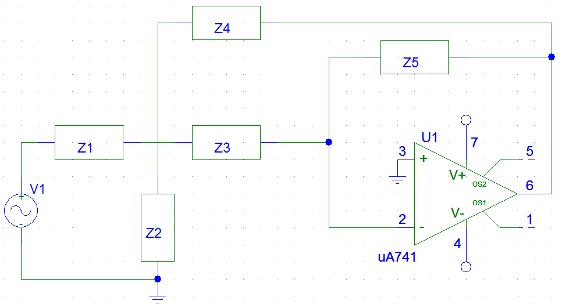

Analizando según diagrama:

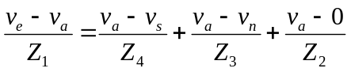
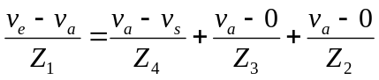
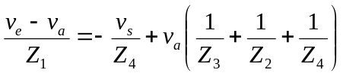…………………(1)
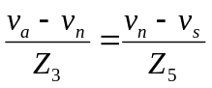
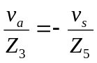
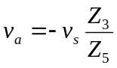…………………………………..(2)
(2) en (1)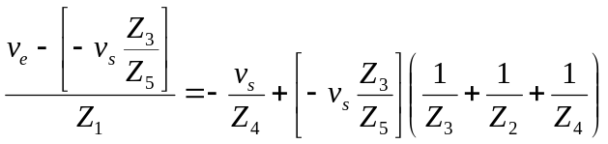
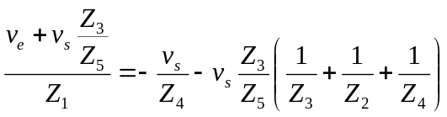
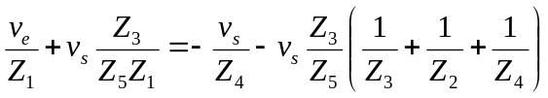
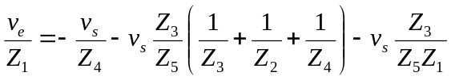
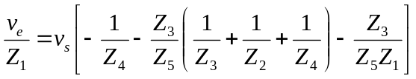
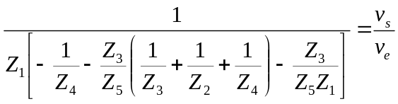
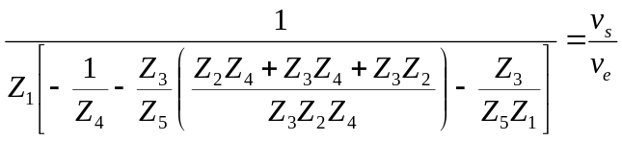
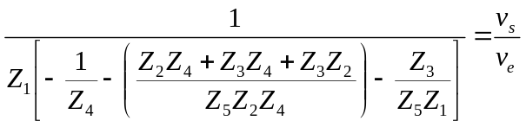
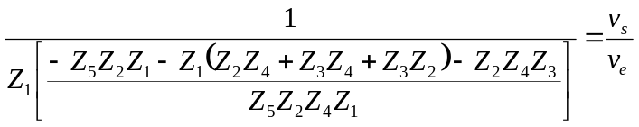
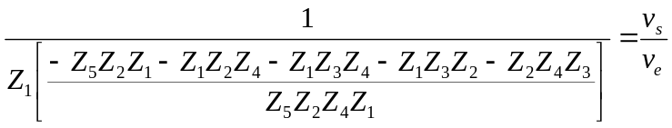
Función de transferencia del circuito, en función de las impedancias

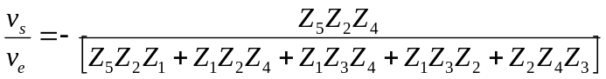

Si asignamos estos elementos a las respectivas impedancias Z1=R, Z2=Rr, Z3=1/sC, Z4=1/sC, Z5=2R, obtenemos lo siguiente:

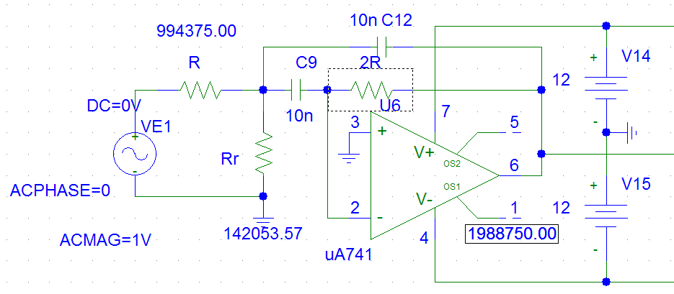

Como podemos ver en la entrada tenemos dos impedancias resistivas, a continuación un capacitor que esta a tierra virtual, el cual, actúa como un filtro paso bajas, en seguida, sobre la línea de la señal que se realimenta vemos un arreglo capacitivo y resistivo el cual actúa como un filtro paso altas.

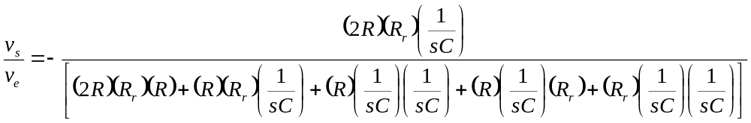

Multiplicando por (sC)²/(sC)²

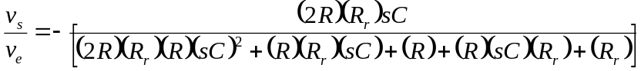

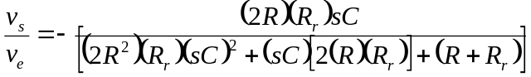 Tenemos 2 polos y un cero

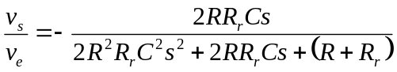

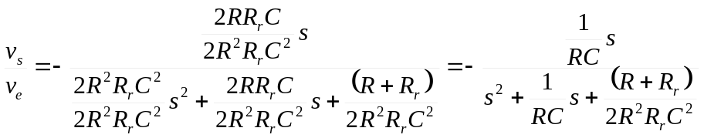

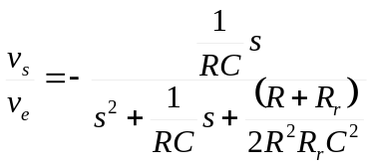

En función de las admitancias según bibliografía tenemos:

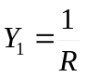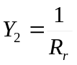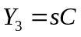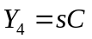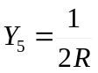

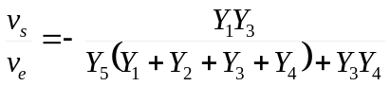

Sustituyendo:

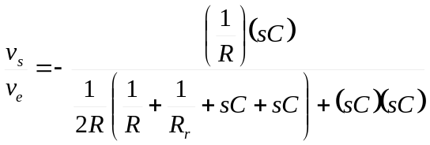
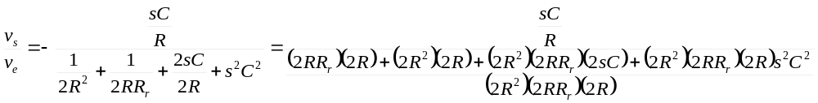

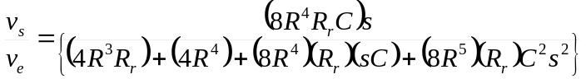

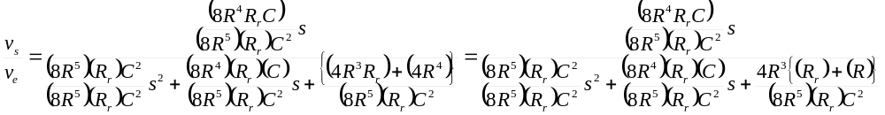
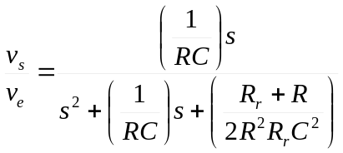

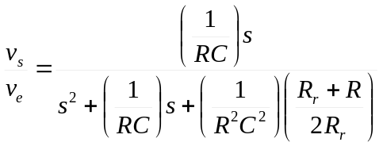
Calculando los polos:

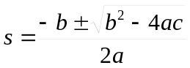
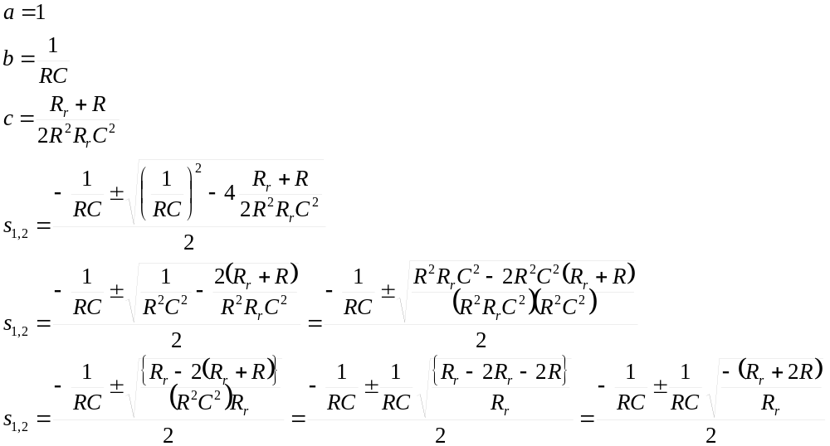

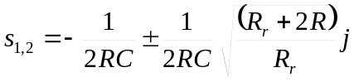 Comprobado.

CALCULO DEL ANCHO DE BANDA

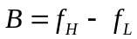
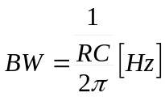
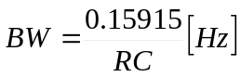

CALCULO DE LA FRECUENCIA DE RESONANCIA

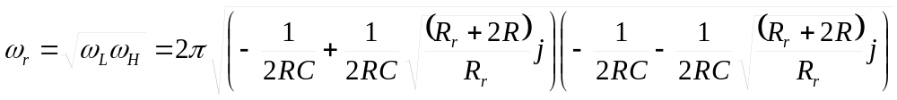
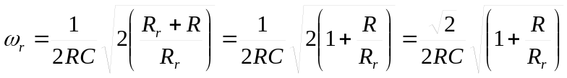
Por lo tanto la frecuencia de resonancia es:
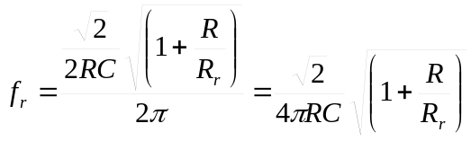
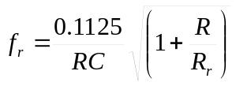

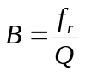

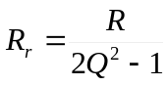
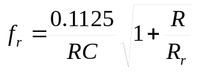

Sustituyendo

Fr [Hz] | Q | B [Hz] | C [F] | R | 2R feedback [ohms] | Rr [ohms]
32,00 | 2,00 | 16,00 | 0,0000000100 | 994375,00 | 1988750,00 | 142053,57
64,00 | 2,00 | 32,00 | 0,0000000100 | 497187,50 | 994375,00 | 71026,79
128,00 | 2,00 | 64,00 | 0,0000000100 | 248593,75 | 497187,50 | 35513,39
250,00 | 2,00 | 125,00 | 0,0000000100 | 127280,00 | 254560,00 | 18182,86
500,00 | 2,00 | 250,00 | 0,0000000100 | 63640,00 | 127280,00 | 9091,43
1000,00 | 2,00 | 500,00 | 0,0000000100 | 31820,00 | 63640,00 | 4545,71
2000,00 | 2,00 | 1000,00 | 0,0000000100 | 15910,00 | 31820,00 | 2272,86
4000,00 | 2,00 | 2000,00 | 0,0000000010 | 79550,00 | 159100,00 | 11364,29
8000,00 | 2,00 | 4000,00 | 0,0000000010 | 39775,00 | 79550,00 | 5682,14
16000,00 | 2,00 | 8000,00 | 0,0000000010 | 19887,50 | 39775,00 | 2841,07

VALORES COMERCIALES

Fr [Hz] | C [F] | R | R_{comercial} | 2R feedback | 2R_{comercial} | Rr | Rr_{comercial}
32,00 | 10[nF] | 994375,00 | 100[kΩ] | 1988750,00 | 2 de1[MΩ] | 142053,57 | 120[kΩ]
64,00 | 10[nF] | 497187,50 | 470 [kΩ] | 994375,00 | 1 [MΩ] | 71026,79 | 68[kΩ]
128,00 | 10[nF] | 248593,75 | 220 [kΩ] | 497187,50 | 470 [kΩ] | 35513,39 | 33[kΩ]
250,00 | 10[nF] | 127280,00 | 120 [kΩ] | 254560,00 | 270 [kΩ] | 18182,86 | 18[kΩ]
500,00 | 10[nF] | 63640,00 | 68[kΩ] | 127280,00 | 120 [kΩ] | 9091,43 | 1[kΩ]
1000,00 | 10[nF] | 31820,00 | 33[kΩ] | 63640,00 | 68 [kΩ] | 4545,71 | 4.7[kΩ]
2000,00 | 10[nF] | 15910,00 | 15[kΩ] | 31820,00 | 33 [kΩ] | 2272,86 | 2.2[kΩ]
4000,00 | 1[nF] | 79550,00 | 82[kΩ] | 159100,00 | 150 [kΩ] | 11364,29 | 10[kΩ]
8000,00 | 1[nF] | 39775,00 | 39[kΩ] | 79550,00 | 82 [kΩ] | 5682,14 | 5.6[kΩ]
16000,00 | 1[nF] | 19887,50 | 18[kΩ] | 39775,00 | 39 [kΩ] | 2841,07 | 2.7[kΩ]

SIMULACIONES A VALORES TEORICOS:

Cabe destacar que hicimos simulaciones de dos filtros, más la etapa de mezclado y potencia, ya que nuestro simulador pspice tiene un número restringido de elementos dentro del esquemático.

FILTRO DE 32
FILTRO DE 64
FILTRO DE 128
FILTRO DE 250
FILTRO DE 500
FILTRO DE 1000
FILTRO DE 2000
FILTRO DE 4000
FILTRO DE 8000
FILTRO DE 16000

VALORES CALCULEMOS EL ERROR RELATIVO PROPAGADO

Como vemos en Fr existe un error máximo de 9.22 % en B hasta un 15.84% y en Q hasta un 10.49 %, con esto consideramos que para nuestros valores comerciales de resistencias parecen razonables para realizar el prototipo, por lo que con esto nos dispondremos a construirlo.

CIRCUITO IMPRESO

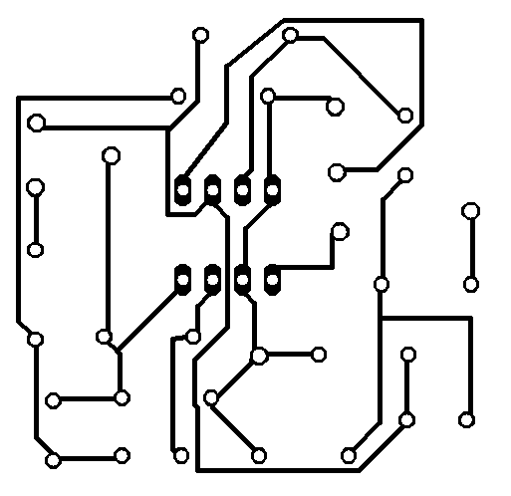
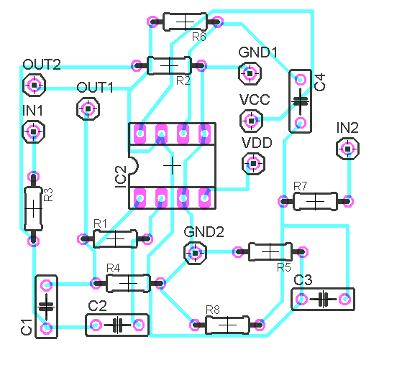

BIBLIOGRAFÍA

AMPLIFICADORES OPERACIONALES Y CIRCUITOS INTEGRADOS LINEALES, ROBERT f. COUGHLIN, FREDERICK f. DRISCOLL
PRENTICE HALL HISPANOAMERICA S.A. 1993

